第六单元 碳和碳的氧化物
课题3 二氧化碳和一氧化碳（第二课时）
一氧化碳的性质

新港中学
九年级化学
宋梦卉

目 录

（注：蓝色文字为超级链接，按住Ctrl并单击可跳转到相应位置）

一.教材分析 2
二.教学目标分析 2
三.教学思路与设计 2
四.教学内容分析 2
（一）设问质疑、呈示目标 2
（二）互动交流 3
（三）实验探究 3
（四）得出结论 3
五.教学设计流程图 3
六.教学过程 4
七.教学后记 6

一.教材分析［返回目录］
案例章节：《义务教育课程标准实验教科书（人教版）》九年级上册第六单元碳和碳的氧化物 课题3二氧化碳和一氧化碳（第二课时）
内容分析：关于一氧化碳的教学，教材主要通过一些演示实验，让学生归纳它的可燃性、毒性和还原性。教材还注意到了紧密联系学生的生活实际，以讨论的形式提出“煤气厂为什么常在家用煤气（含一氧化碳）中掺入微量具有难闻气味的气体？如发生煤气泄漏应当怎么办？”等一些实际问题，充分体现了学习化学的重要性。
教学方法：问题教学、分组协作学习、实验探究
二.教学目标分析［返回目录］
知识与技能：了解一氧化碳的性质；知道一氧化碳还原氧化铜的原理及使人中毒的原理。
过程与方法：通过演示实验加深时一氧化碳毒性的理解，培养安全意识;通过一氧化碳还原氧化铜的演示实验，强化实验操作的细节和规范;通过讨论“一氧化碳还原氧化铜实验的尾气如何处理？”和教材P120习题6，学会发现问题、提出问题，主动讨论交流、解决问题，逐步形成良好的学习习惯和学习方法。
情感态度与价值观：通过一氧化碳毒性、可燃性、还原性的探究，懂得要一分为二地对待事物、看待事物；培养勤于思考的科学习惯。关注与一氧化碳有关的社会问题。
三.教学思路与设计［返回目录］
在学生已经学习了二氧化碳、木炭的有关知识的前提下，通过实验探究、观察、分析、比较、研究得出一氧化碳和二氧化碳在性质上的区别与联系，一氧化碳还原剂还原氧化铜的装置、操作、现象等的区别与联系，对于实验过程中出现有害气体的实验，注意培养学生能根据其性质设计出合理有效的尾气处理方法的习惯和能力。
四.教学内容分析［返回目录］
设问质疑、呈示目标［返回目录］
——通过课件（煤气中毒的新闻报道），引出教学任务（一氧化碳），将学生的注意力都吸引到学习任务中来。通过一氧化碳和二氧化碳分子的构成不同，决定了两者性质的差异，使学生对此产生困惑（好奇）并对学习活动产生积极的兴趣和动机。
互动交流［返回目录］——教师是学生学习动机的激发者，是善于归纳问题的指导者，更是教学活动的调节者和组织者。策划好个别研究与集体讨论的步骤、节奏和深广度，在学习过程中培养学生的合作精神和创新精神，学生在问题情境中去“发现”问题，提出解决方案，从探究和讨论中掌握知识，获得发展。教师适时的激发学生的思考，让问题的讨论环环相扣，步步深入。
实验探究［返回目录］——这是引导学生深入学习的关键环节。实践出真知。本节课采用引导--发现教学模式，引导学生通过实验（一氧化碳燃烧、一氧化碳还原氧化铜），去观察、分析、比较、研究，从而“发现”知识，探究规律。
得出结论［返回目录］
—— 学生通过亲身经历的科学探究活动，在教师的引导下，得到正确的结论。以此为基础，建立并加强其与其他知识之间的联系，以便于将来的提取和使用。
五.教学设计流程图［返回目录］
本节课采用模块化的结构，以六个模块构成整体，逐层深入展开问题。
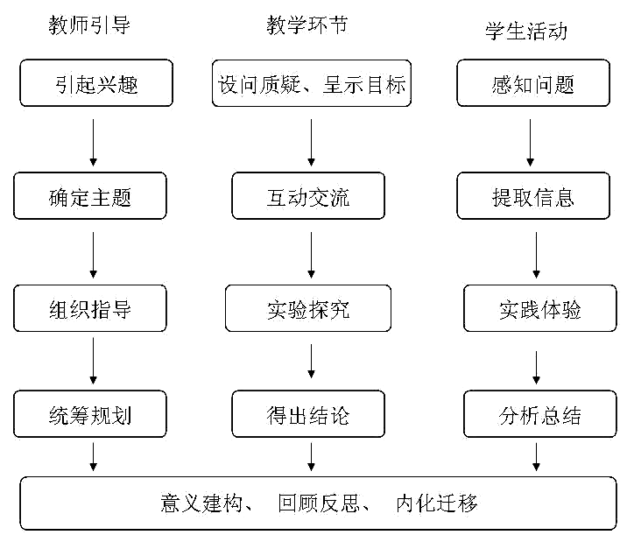
六.教学过程［返回目录］
模块一 一氧化碳的物理性质
教师活动 |  |  |  | 学生活动 |  | 设计意图
1.结合课件，用煤气中毒事件的新闻报道引入新课。  2.请分析并找出一氧化碳和二氧化碳在组成和结构上有什么异同？ |  |  |  | 讨论交流、寻找结果。 |  | 激发学生的兴趣。  以结构决定性质为突破口，提高学生的科学素养。
它们都是由碳、氧两种元素组成，但在分子结构上相差一个氧原子，那么，它们在性质上有什么异同呢？ |  |  |  | 产生疑问、大胆猜测。 |  | 让学生带着疑问去接受新知识。
将用“排水法”收集的一瓶一氧化碳倒放在桌面上，要求学生通过观察、描述一氧化碳的物理性质？ |  |  |  | 思考、讨论、交流。 |  | 考察学生观察能力，全面描述物质性质的能力。
模块二 一氧化碳的可燃性
教师活动 |  |  | 学生活动 |  |  |  |  | 设计意图
1.介绍管道煤气的主要成分是一氧化碳，燃烧后生成二氧化碳，那么煤气燃烧时有什么现象，如何检验生成的二氧化碳。  2.课件演示CO的可燃性。演示实验6-18 |  |  | 1.根据以前检验蜡烛燃烧产物的经验，学生描述检验一氧化碳燃烧产物的方法。  2.观察、描述现象。 |  |  |  |  | 了解一氧化碳的可燃性。引导学生关注生活中的化学，培养学生知识迁移能力。
1.烧得很旺的煤炉火，煤层上方的火焰是什么颜色？  是什么物质在燃烧？ |  |  | 1.根据课外观察的现象进行描述，解释。 |  |  |  |  | 讨论、总结煤炉中的化学反应，引导学生用所学知识解释生活中的化学问题。
模块三 一氧化碳的毒性
教师活动 | 学生活动 |  |  |  |  |  |  | 设计意图
课件演示一氧化碳 | 阅读P117 最后 一节，并讨论、回答问题（投影）。 |  |  |  |  |  |  | 理论联系实际，引导
的毒性实验；课件解释煤气中毒的生理过程。 | 1.煤气中毒的生理过程是什么？  2.在什么条件下容易发生煤气中毒？  3.煤气厂为什么常在家用煤气（含一氧化碳）中掺入微量具有难闻气味的气体？  4.一旦发生煤气泄漏应该怎么办？  5.在煤炉上放上一水壶水，可防止一氧化碳中毒吗？ |  |  |  |  |  |  | 学生总结出防止煤气中毒的方法，充分体现学习化学的实用价值。
模块四 一氧化碳的还原性
教师活动 |  |  |  |  | 学生活动 |  | 设计意图
1.与木炭一样，一氧化碳也具有还原性。课件展示木炭、一氧化碳分别还原氧化铜的装置。  2.演示实验，一氧化碳还原  氧化铜。  3.若缺少酒精灯，请问该实  验能否完成？若要完成该实  验，应如何操作？ |  |  |  |  | 1.讨论，比较两套装置的相同点和不同点，分析不同之处的原因；确定一氧化碳还原氧化铜的注意事项；分析从玻璃管进和出气体的成分和尾气处理的方法。  2.观察、描述实验现象，书写有关反应的化学方程式。  3.思考、讨论、交流，回答问题。 |  | 1.培养学生使用比较的学习方法，观察时注意细节，培养学生的安全意识、环保意识。  2.培养学生实验探究能力。
通过对本课题内容的学习，  同学们根据表格所提示内  容对一氧化碳和二氧化碳  的有关知识进行比较。 |  |  |  |  | 整理有关知识，列表比较一氧化碳和二氧化碳区别和联系。 |  | 引导学生采用对比的学习方法。
模块五 一氧化碳的用途
教师活动 |  | 学生活动 |  |  |  | 设计意图
从物质的性质与用途的关系出发，引导学生归纳一氧化碳的用途。 |  | 结合物质的性质与用途的关系并联系生产、生活实际思考。 |  |  |  | 再次强化性质与用途的关系：  决定  性质 用途  体现  体现
模块六 评价与反思
教师活动 |  | 学生活动 |  |  |  | 设计意图
一氧化碳还原氧化铜实验的操作注意事项有哪些？ |  | 学生回答。 |  |  |  | 培养学生思考问题的严密性与实验评价能力。
对学生的表现进行评价。 |  | 集中注意，倾听。 |  |  |  | 适时的评价强化学生参与的主动性。
板书设计
一氧化碳的性质
- 一氧化碳的物理性质
- 无色，无味，气体 2.密度比空气略大 3.难溶于水
- 一氧化碳的化学性质
- 可燃性 2.毒性 3.还原性
- 一氧化碳的用途
- 作燃料 2.冶金工业
作业
1.完成学练卷 2.课堂练习
七.教学后记［返回目录］
考虑到一氧化碳有剧毒，本节课的实验均为演示实验，且经多次实验，发现验证一氧化碳毒性的演示实验效果不明显，改为课件演示较好。在教学中要注意紧密联系学生的生活实际，从多角度创设情境帮助学生有效地实现建构知识的目的。
课堂的学习是重要的，课后的自主学习也是不可缺少的。教学过程中经常涉及一些有关化学的领域的新知识，这就可以布置学生回家利用现代信息技术上网查询，亲身体会，亲自感受，从而激发学生学习化学的兴趣，促进学生更加主动地学习化学知识。
新课程中“让学生在合作、探究、自主的学习中成长”的教学理念应当真正贯彻到我们每一堂课的教学中。

一氧化碳的性质学案卷
【课堂练习】
1.下列关于二氧化碳的用途只利用了其物理性质的是（ ）
A.二氧化碳用作灭火剂 B.干冰能用于人工降雨
C.二氧化碳能用来生产汽水等碳酸饮料 D.二氧化碳参加绿色植物的光合作用可提高农作物产量
2.下列有关人体生理活动的叙述，错误的是（ ）
A.代谢产生的CO₂，如不能及时排出，会使血液的pH增大
B.无机盐和水虽不能提供能量，却是人体必需的
C.胃液中少量的盐酸可以帮助消化
D.香烟烟气中的CO会使血红蛋白携氧能力降低
3.下图分别二氧化碳的制取、干燥，收集和性质检验的装置图。其中错误的是（ ）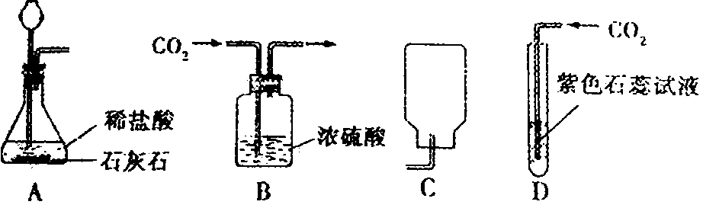
4.下列有关二氧化碳的检验、制备和用途能达到目的的是（ ）
A.干冰用于人工降雨
B.二氧化碳气体通入紫色石蕊试液中，溶液变蓝
C.用块状石灰石和稀硫酸迅速制备大量二氧化碳
D.将燃着的木条伸入集气瓶，火焰立即熄灭，证明瓶内原有气体就是二氧化碳
5.下列有关二氧化碳说法正确的是（ ）
A.二氧化碳可由甲烷在足量氧气中充分燃烧产生
B.二氧化碳可用燃着的木条鉴定
C.二氧化碳在实验室可以用块状石灰石和浓硫酸反应制备
D.干冰用于制造舞台云雾是因为二氧化碳能溶于水
6.5月31日是“世界无烟日”，香烟的烟气中含有几百种有毒物质，其中有一种物质极易与血液中的血红蛋白结合，这种物质是（ ）
A.CO₂ B.SO₂ C.CO D.NO₂
7.下列说法中正确的是（ ）
A.有人用炉子取暖时，为防止一氧化碳中毒，在炉子上放了一盆水
B.在用一氧化碳还原氧化铜的实验中，尾气中一氧化碳的含量很少，可不必处理
C.某同学夜间发现家中煤气泄漏，他立即拉开电灯开关进行检查
D.一氧化碳没有颜色和气味，煤气中常加入一些有恶臭味的物质，这样做是为了更好地防止煤气中毒
8.通过下列实验可以得出的结论，其中不合理的是（ ）
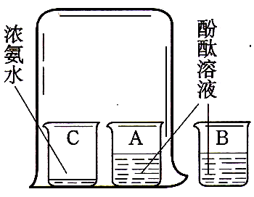
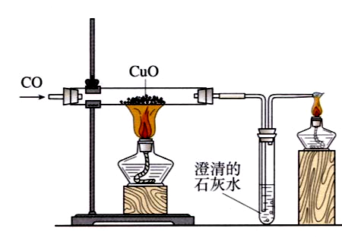
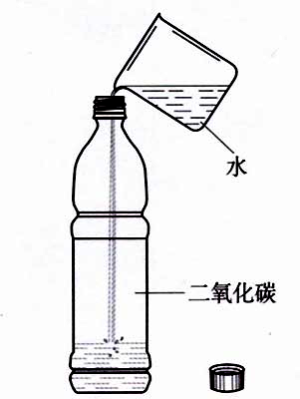
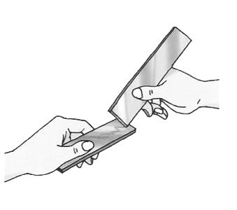
甲
乙
丙
丁
黄铜片
铜片
浓氨水
酚
酞
溶
液
二氧化碳
水
澄清的
石灰水

A.甲实验中黄铜片能在铜片上刻画出痕迹可以说明黄铜的硬度比铜片大
B.乙实验既可以说明分子在不停的运动着，又可以说明氨水显碱性
C.丙实验既可以说明二氧化碳易溶于水，又可以说明二氧化碳具有酸性
D.丁实验既可以说明一氧化碳具有还原性，又可以说明一氧化碳具有可燃性
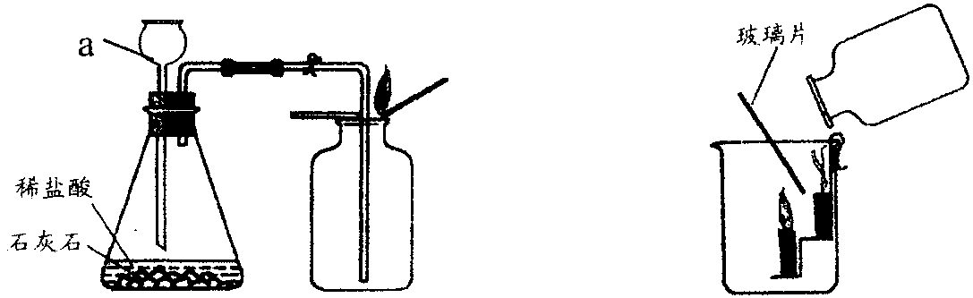

9.请根据上面A、B两图回答下列问题。
（1）仪器a的名称是 。
（2）写出锥形瓶内反应的化学方程式： 。
（3）锥形瓶内的反应进行较长时间后，用燃着的火柴放在集气瓶口，火焰仍不熄灭的原因是 。
（4）如B图所示，将一瓶二氧化碳气体慢慢倒入放着蜡烛的烧杯中，发现上层蜡烛先熄灭， 试解释原因 。
【挑战中考】
1.下列有关说法中，正确的是（ ）
A.室内放置一大盆水，就可防止煤气中毒 B.室内着火，应立即开窗通风
C.夜间室内有煤气泄露，可立即开灯检查 D.久未开启的地窖、窖井，不可冒然进入
2.全球气候变暖正成为人类关注的环境问题，引起温室效应的主要气体是（ ）
A.N₂ B.O₂ C.H₂ D.CO₂
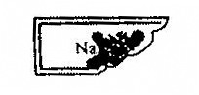
3.如右图是某广口瓶的标签，已经部分被污损和腐蚀。小明想探究其成分，他取一支洁净的试管，加入少量广口瓶中的固体，滴入少量盐酸，有无色无味气泡产生。该气体能使澄清石灰水变浑浊，则该固体（ ）
A.一定是Na₂CO₃ B.一定是NaHCO₃
C.可能是Na₂CO₃，也可能是NaHCO₃ D.一定是Na₂CO₃和NaHCO₃的混合物
4.氢气、木炭、一氧化碳分别跟灼热的氧化铜反应，下列叙述正确的是（ ）
A.反应后都有二氧化碳生成 B.反应的实验装置相同
C.反应后都有红色固体生成 D.反应类型均属于置换反应
5.点燃下列混合气体时，可能发生爆炸的是（ ）
A.CO和CO₂ B.CH₄和O₂ C.O₂和N₂ D.CO和CH₄
6.2007年“世界环境日”的主题是：“冰川消融，后果堪忧”，我国的主题是“污染减排与环境友好型社会”，下列与上述主题有关的说法错误的是（ ）
A.化石燃料燃烧排放的二氧化硫是导致温室效应的主要物质
B.温室效应是导致地球温度升高的主要因素之一
C.冰川融化，造成海平面上升，给人类生存带来威胁
D.减少化石燃料的使用、开发新能源、植树造林
7.植物进行光合作用时，需不断消耗空气中的二氧化碳，但二氧化碳在大气中的含量却基本保持不变，这是由于（ ）
①动植物的呼吸作用 ②矿物燃料的燃烧
③死亡动植物的腐烂 ④某些矿物如CaCO₃等的加热分解
A.①③ B.①④ C.①② D.①②③④
8.下列说法错误的是（ ）
A.“纯碱”不是碱 B.“干冰”不是冰 C.“醋酸”不是酸 D.“生铁”不是钢
9.下列物质的用途与该物质的化学性质无关的是（ ）
A.熟石灰用于改良酸性土壤 B.二氧化碳作灭火剂
C.氧气用于急救病人 D.活性炭作冰箱除味剂
10.下面O₂和CO₂的自述中，属于物理性质的是（ ）


A B C D
CO₂
光合作用
中我作原料

O₂
我使潮湿
的钢铁锈蚀
干冰
我用作
人工降雨
O₂
我为可燃物助燃

11.“雪碧”是一种无色的碳酸饮料，将少量“雪碧”滴入紫色石蕊试液中，然后再加热，溶液的颜色变化情况是（ ）
A.先变红后变紫 B.变红后颜色不再改变 C.先变无色后变红 D.先变蓝后变紫
12.下列对一些事实的解释不正确的是（ ）
 | 事 实 | 解 释
A | 物质的热胀冷缩 | 分子或原子间的间隔随温度的改变而改变。
B | 一氧化碳有可燃性，而二氧化碳不具有可燃性 | 物质组成元素不同，分子结构也不同
C | 0℃时水结成冰，而海水在-1.9℃才会结冰 | 海水中含有盐，是混合物，其凝固点比水低
D | 盐酸和稀硫酸都能使紫色石蕊试液变红色 | 盐酸和稀硫酸中都含有大量的氢离子
13.某同学设计右图所示的实验装置,进行一氧化碳还原氧化铜的实验。试回答:
(l)该装置存在的一个主要问题是_____________________。
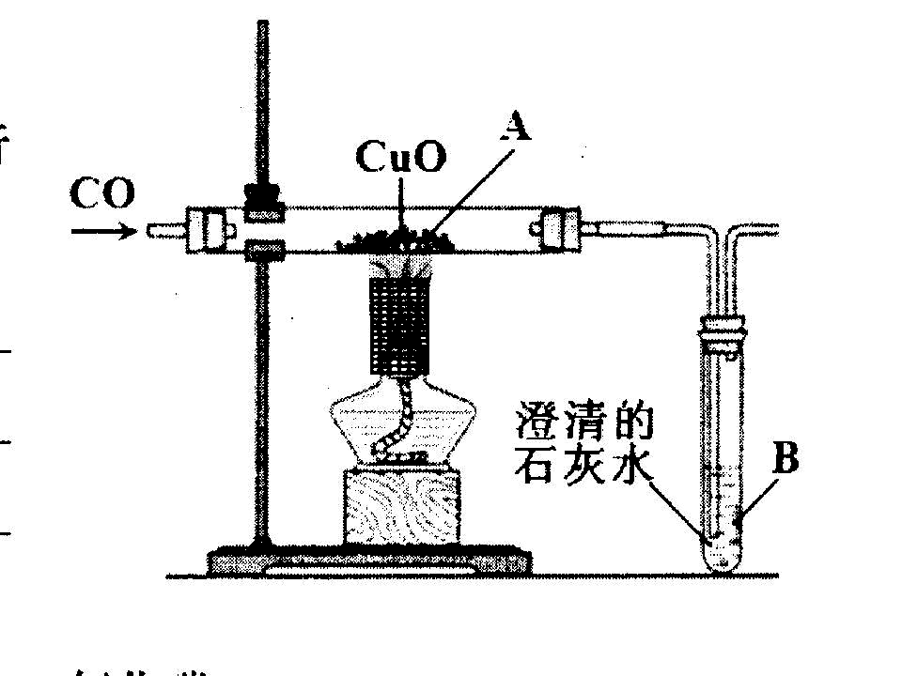
你的改进方法是___________________________________。
(2)实验开始时,是先给氧化铜加热,还是先通人一氧化碳?
_______________________________________________________，
(3)实验过程中,图中A处能观察到的实验现象是
______________________________________________________。
发生反应的化学方程式为____________________________________。
B处观察到的实验现象是____________________________________。

课堂小测
1. 通过一年的化学学习，我们熟悉了许多物质。请从①石墨；②活性炭；③尿素；
④氢气；⑤食盐；⑥氧气中，选取相应物质的序号填空。
（1）腌制蔬菜、鱼、肉等常用的调味品是
（2）最清洁的燃料是
（3）可用于冰箱除异味的是
（4）属于化学肥料的是
（5）用于急救病人的气体是
（6）可作干电池电极的是
2.已知X是有毒且不溶于水的气体，Y是不支持燃烧的气体，Z是不溶于水的固体，X、Y、Z之间有如下转化关系。请回答下列问题。
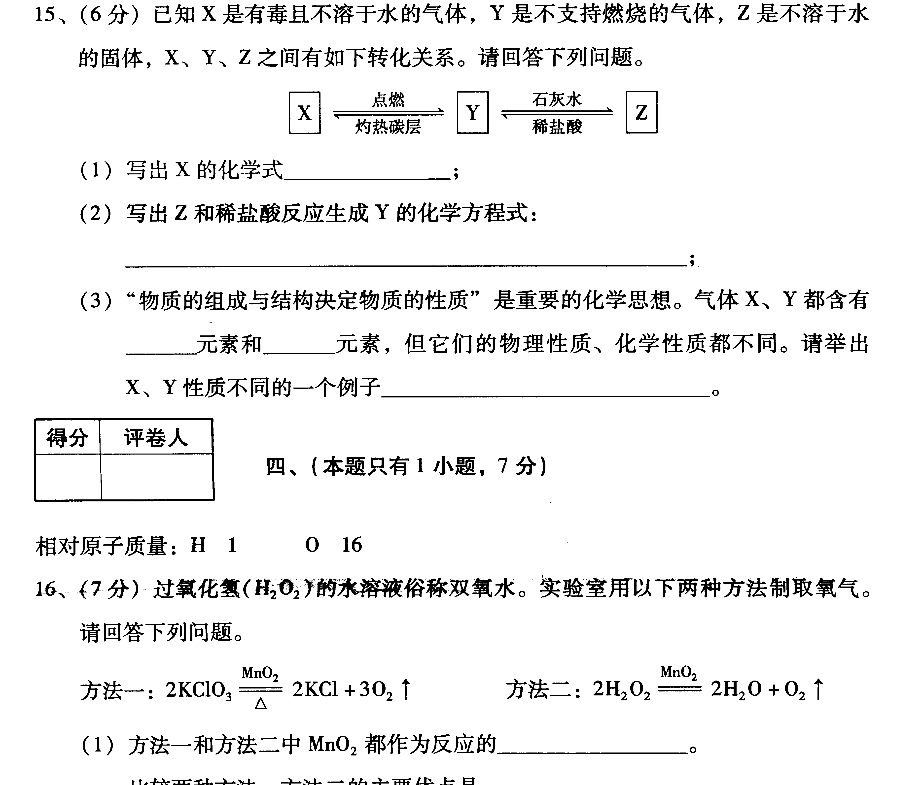

（1）写出X的化学式___________________________________________；
（2）写出Z和稀盐酸反应生成Y的化学方程式：___________________________
（3）“物质的组成与结构决定物质的性质”是重要的化学思想。气体X、Y都含有________元素和________元素，但它们的物理性质、化学性质都不同。请举出X、Y性质不同的一个例子________________________________。

